 | CAP  Mathématiques | Evaluation Sommative  " Un bol d’oxygène "

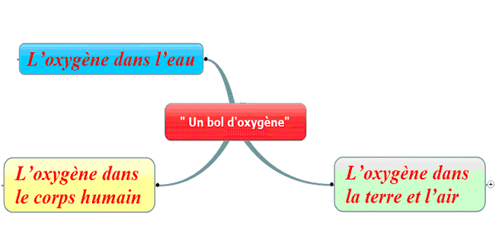

Le dioxygène dans la terre et l’air

Compétences | Réponses Attendues / Capacités évaluées | Elève |  |  | Prof
Compétences | Réponses Attendues / Capacités évaluées | 0 | 1 | 2 | 0 | 1 | 2
S’approprier  Analyser  Communiquer  Réaliser | - Connaître le symbole d’un élément dont le nom est donné  - Extraire des informations et les comparer  - Représenter par un diagramme en secteurs circulaires une série de nombres

Le dioxygène dans l’eau

Compétences | Réponses Attendues / Capacités évaluées | Elève |  |  | Prof
Compétences | Réponses Attendues / Capacités évaluées | 0 | 1 | 2 | 0 | 1 | 2
Raisonner  S’approprier  Analyser  Communiquer | - L’eau est en contact avec l’air. Un gaz peut se dissoudre dans l’eau  - Déterminer à partir du graphique l’ordonnée d’un point  - Comparer les solubilités du dioxygène à 20°C et 4°C

Le dioxygène dans le corps humain

Compétences | Réponses Attendues / Capacités évaluées | Elève |  |  | Prof
Compétences | Réponses Attendues / Capacités évaluées | 0 | 1 | 2 | 0 | 1 | 2
S’approprier  Analyser  Réaliser | - Extraire des informations  - Calculer la différence entre la quantité de O₂ sortante et entrante dans le muscle puis conclure  - Utiliser le pourcentage de O₂ dans l’air
Le dioxygène dans la terre et l’air

Fred pense que l’air est composé principalement de dioxygène et qu’il n’y en a quasiment pas dans la croûte terrestre.
A-t-il raison ?

Composition chimique de la croûte terrestre | Composition de l’air
  Symbole de l’élément | Nom de l'élément | Pourcentage  %
  …….. | Oxygène | 49.8
  …….. | Magnésium | 16.5
  …….. | Fer | 14.3
  …….. | Silicium | 13.8
  …….. | Soufre | 3.7
  …….. | Aluminium | 1.6
  …….. | Autres | 0.3
  Symbole de la molécule | Nom de la molécule | Pourcentage  %
  …….. | Diazote | Pourcentage  %
  …….. | Dioxygène | 78
  …….. | Argon | 21
  …….. | Dioxyde de carbone | 0,9
   | Autres | 0,04

1. . Complétez les colonnes des symboles
- Quel est l’élément le plus présent dans la croûte terrestre ?

- Quel est le gaz le plus présent dans la composition de l'air ?
- Quel est le pourcentage de ce gaz dans la composition de l'air ?
- Quel est le pourcentage de dioxygène dans l'air ?

2. Pour rendre plus visuel ces données, représenter un diagramme circulaire.
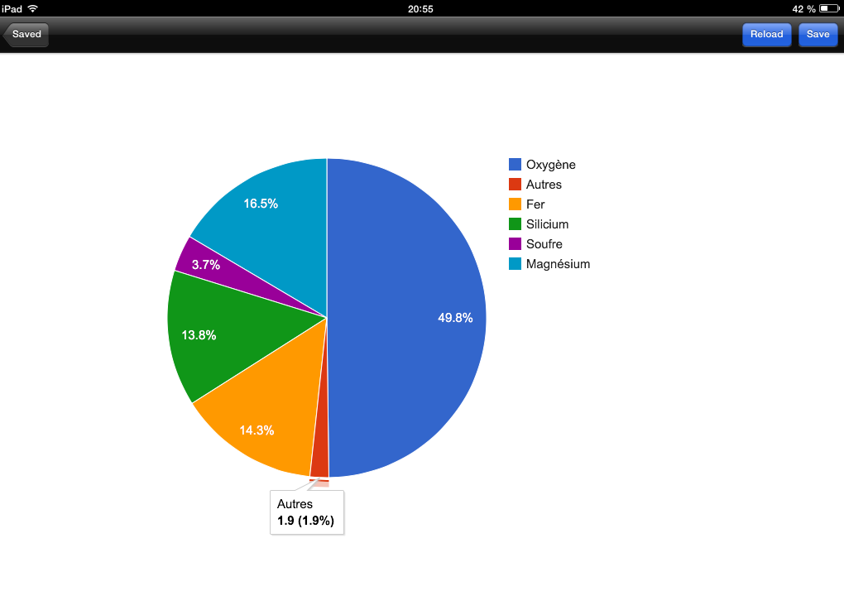

Le dioxygène dans l’eau

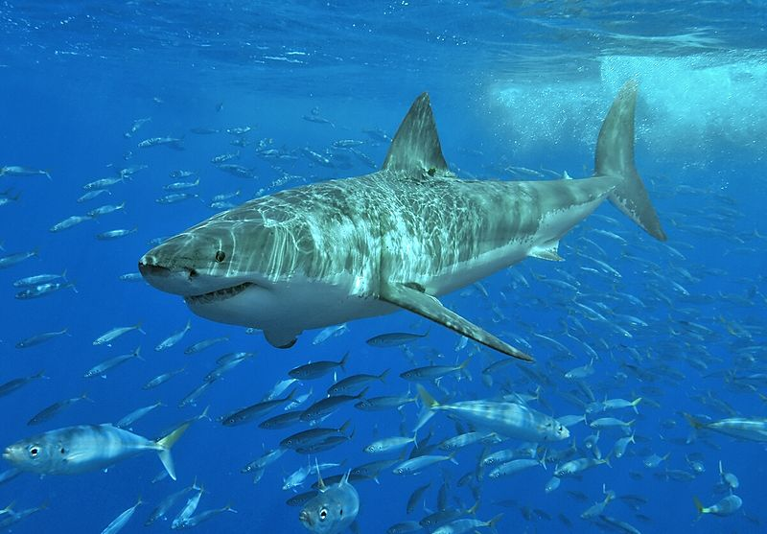

Pourquoi les mers froides sont-elles plus poissonneuses ?

- L'eau de mer contient du dioxygène. A votre avis d'où provient ce dioxygène ?

2. La solubilité du dioxygène dans l’eau c'est-à-dire sa concentration diminue quand la température augmente
- Que vaut-elle à 20°C ?
- Que vaut-elle à 4°C ?

A 20°C, la solubilité du dioxygène dans l’eau est de 9,03 mg/L.
A 4°C, la solubilité du dioxygène dans l’eau est de 13,08 mg/L.
La solubilité est plus grande dans les mers froides que dans les mers chaudes.

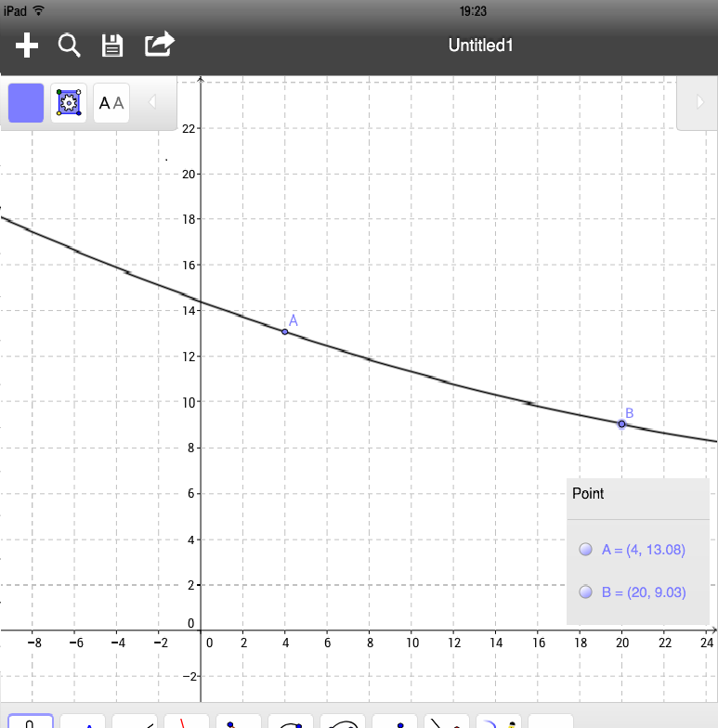

Pourquoi faut-il éviter de placer un aquarium en plein soleil ou sur le radiateur ?

Le dioxygène dans le corps humain

En passant dans le sang, le dioxygène est récupéré de l'air inspiré dans les poumons.
Dans 100 mL de sang entrant dans un muscle en activité, il y a 19,5 mL de dioxygène.
Le sang sortant du muscle contient 11,8 mL de dioxygène.

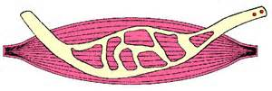

De combien a diminué le dioxygène dans le sang ?
Que peut-on en conclure ?
Calculer le volume d’air qui correspond à la diminution du volume de dioxygène.

En activité, le muscle consomme 7,7 mL de dioxygène.
Il y 21% de dioxygène dans l’air.
Le volume d’air correspondant est de 36,7 mL.

